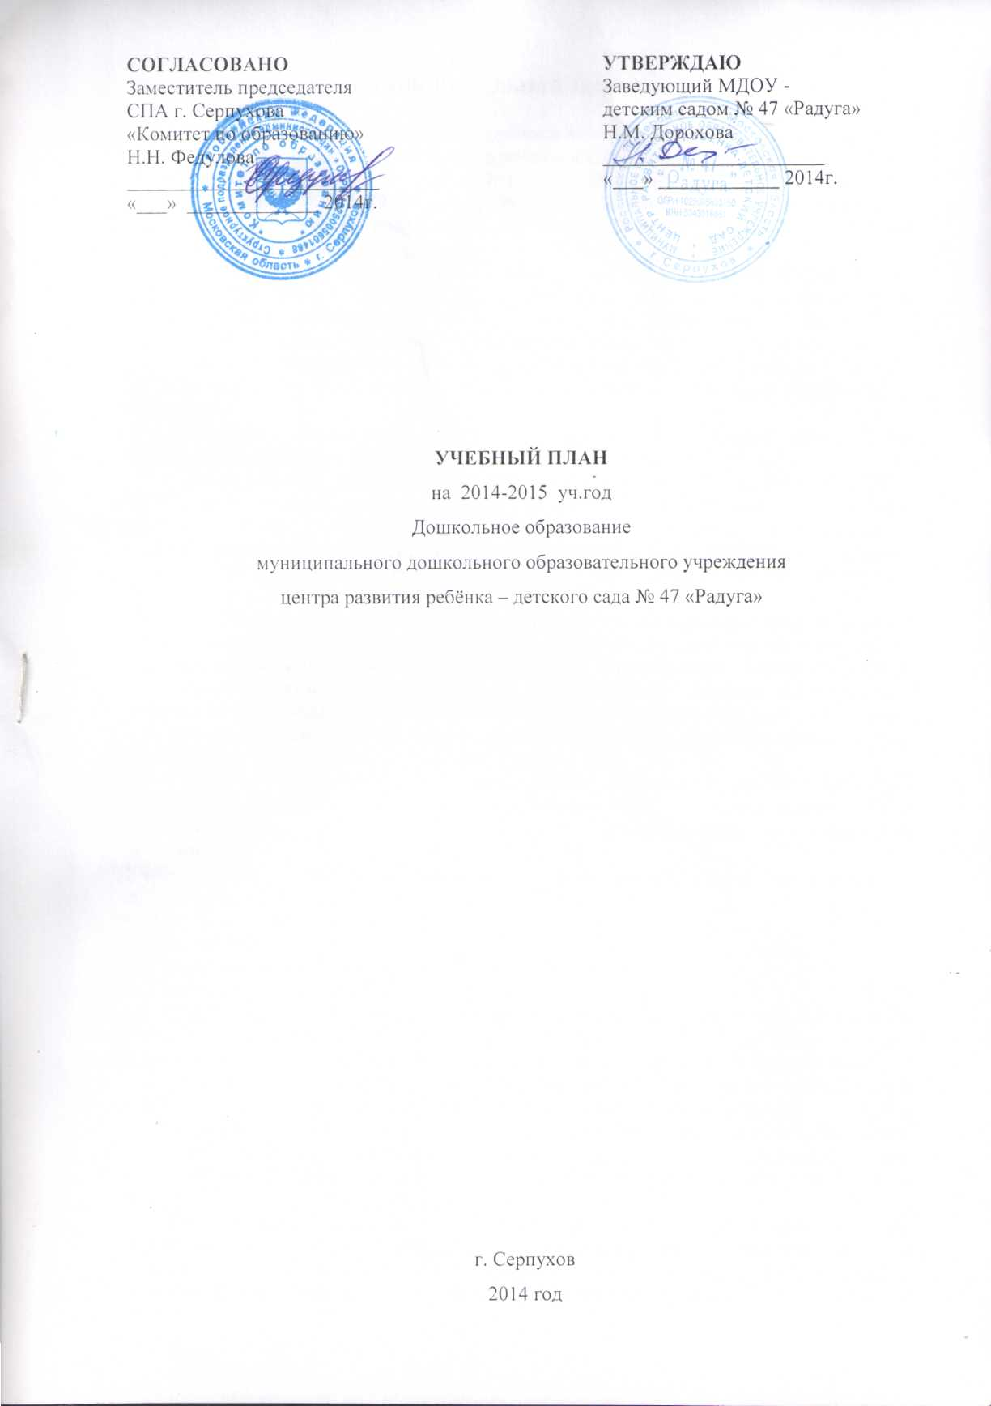

ПОЯСНИТЕЛЬНАЯ ЗАПИСКА

Учебный план дошкольного образовательного учреждения – детского сада №47 «Радуга» на 2014-2015 год строится в соответствии с образовательной программой ДОУ, принятой на педагогическом совете №1 от 29.08.2014г., утверждённой приказом заведующего МДОУ- д/с №47 «Радуга» Дороховой Н.М. и нормативными документами:
Федеральным закон Российской Федерации от 29 декабря 2012 г. N 273-ФЗ "Об образовании в Российской Федерации"
Приказом Министерства образования и науки Российской Федерации от 30.08.2013 № 1014 «Об утверждении порядка организации и осуществления образовательной деятельности по основным общеобразовательным программах- образовательным программам дошкольного образования»;
Приказом Министерства образования и науки Российской Федерации от 17.10.2013 № 1155 «Об утверждении федерального государственного стандарта дошкольного образования».
Письмом «Комментарии к ФГОС дошкольного образования» Министерства образования и науки Российской Федерации от 28.02.2014 г. № 08-249
Санитарно – эпидемиологическими правилами и нормативами СанПиН 2.4.1.3049-13 "Санитарно-эпидемиологические требования к устройству, содержанию и организации режима работы дошкольных образовательных организаций" утвержденными постановлением Главного государственного санитарного врача Российской Федерации 15.05.2013 № 26 (зарегистрирован Минюстом России 29.05.2013, регистрационный номер 28564).
Выполнение данного учебного плана направлено на комплексное решение задач по охране жизни и укреплению здоровья детей, всестороннее воспитание, гармоничное развитие воспитанников на основе организации разнообразных видов творческой деятельности; достижение положительных результатов в создании благоприятных условий для пребывания ребенка в дошкольном учреждении, формирование психических и физических качеств в соответствии с возрастными и индивидуальными особенностями, подготовка ребенка к жизни в социальном обществе.
Учебный план дошкольного образовательного учреждения – детского сада №47 «Радуга» на 2014-2015 год является нормативным актом, устанавливающим объём учебного времени, отводимого на проведение непосредственно образовательной деятельности в соответствии с СанПиН 2.4.1.3049-13.
Учебный план составлен по возрастным группам согласно схеме комплектования дошкольного учреждения:
- Младшая группа (3-4 года)
- Средняя группа (4-5 лет)
- Старшая группа (5-6 лет)
- Подготовительная к школе группа (6-7 лет)
Продолжительность непрерывной непосредственно образовательной деятельности для детей от 3 до 4 лет - не более 15 минут, для детей от 4 до 5 лет - не более 20 минут, для детей от 5 до 6 лет - не более 25 минут, а для детей от 6 до 7 лет - не более 30 минут.
Максимально допустимый объем образовательной нагрузки в первой половине дня в младшей и средней группах не превышает 30 и 40 минут соответственно, а в старшей и подготовительной - 45 минут и 1,5 часа соответственно. В середине времени, отведенного на непрерывную образовательную деятельность, проводят физкультурные минутки. Перерывы между периодами непрерывной образовательной деятельности - не менее 10 минут.
Образовательная деятельность с детьми старшего дошкольного возраста может осуществляться во второй половине дня после дневного сна. Ее продолжительность должна составлять не более 25-30 минут в день. В середине непосредственно образовательной деятельности статического характера проводятся физкультурные минутки.
В структуре учебного плана выделяются инвариантная (обязательная) и части формируемой участниками образовательного процесса. Инвариантная часть обеспечивает выполнение обязательной части основной общеобразовательной программы дошкольного образования, часть сформированная участниками образовательного процесса сформирована образовательным учреждением с учётом приоритетных направлений.
В учебном плане установлено соотношение между инвариантной (обязательной) частью и вариативной частью, формируемой образовательным учреждением:
- Инвариантная (обязательная) часть составляет не менее 60% от общего нормативного времени, отводимого на освоение основной образовательной программы дошкольного образования.
- Часть сформированная участниками образовательного процесса составляет не более 40% от общего нормативного времени, отводимого на освоение основной образовательной программы дошкольного образования, и строится с учётом приоритетных направлений ДОУ.
В учебный план включены пять направлений, обеспечивающие познавательное, речевое, социально - коммуникативное, художественно - эстетическое и физическое развитие детей.
В младшей группе учебный план состоит только из инвариантной (обязательной) части, количество часов в неделю - 2ч 30 мин, что составляет 100%.
В средней группе инвариантная (обязательная) часть составляет 100%, количество часов в неделю -3 ч 20 мин.
В средней логопедической группе инвариантная (обязательная) часть составляет 80%, количество часов в неделю – 2ч 40мин. Часть сформированная участниками образовательного процесса составляет 20%, количество часов в неделю – 40 мин. 2 ООД (40 мин) с целью реализации познавательного и речевого направления. 1 ООД (20 мин) - с целью реализации речевого направления, 1 ООД – с целью реализации познавательного развития (ознакомление с миром природы) с акцентом на развитие и коррекцию речи ребёнка (согласно рабочей программе по развитию речи в логопедических группах).
В старшей группе инвариантная (обязательная) часть составляет 87%, количество часов в неделю -5 ч 25 мин. В соответствии с требованиями СанПиН в старшей группе время, отведённое на непосредственно образовательную деятельность, позволяет организовать проведение ещё нескольких ООД по выбору. Поэтому во 2 часть учебного плана для детей этой группы включено дополнительно 1 ООД (25 мин) по физическому воспитанию). В старшей логопедической группе 2 ООД (50 мин) с целью реализации речевого направления (согласно рабочей программе по развитию речи в логопедических группах). Вариативная часть в старшей группе не превышает 13% от общего нормативного времени.
В подготовительной группе инвариантная (обязательная) часть составляет 82%, количество часов в неделю - 7 ч. В соответствии с требованиями СанПиН в подготовительной группе время, отведённое на непосредственно образовательную деятельность, позволяет организовать проведение ещё нескольких НОД по выбору. Поэтому 2 часть учебного плана для детей этой возрастной группы включает 2 НОД (1ч) с целью реализации социально – коммуникативного и познавательного направления (согласно рабочим программам 1 ООД (30мин)- по развитию социальных и эмоциональных компетенций 1 ООД (30 мин)- согласно разработанной рабочей программы по экологическому воспитанию). В подготовительной логопедической группе 2 ООД (1ч) с целью реализации речевого направления (согласно рабочей программе по развитию речи в логопедических группах).
Таким образом, 2 часть учебного плана (формируемая участниками образовательного процесса) охватывает все приоритетные направления ДОУ.
Учебный план соответствует целям и задачам ДОУ, учитывает требования СанПиН 2.4.1.3049-13 к объёму образовательной нагрузки, гарантирует подготовку детей к школьному обучению.

УЧЕБНЫЙ ПЛАН НА 2014-2015 УЧ.ГОД

Непосредственно образовательная деятельность | Младшая  группа |  | Средняя группа |  | Средняя группа (логопедич) |  | Стар.группа  (логопедич) |  | Старшая группа |  | Подг.группа (логопедич.) |  | Подг.группа
Непосредственно образовательная деятельность | Кол-во часов |  | Кол-во часов |  | Кол-во часов |  | Кол-во часов |  | Кол-во часов |  | Кол-во часов |  | Кол-во часов
Непосредственно образовательная деятельность | Нед. | Год | Нед. | Год | Нед. | Год | Нед. | Год | Нед. | Год | Нед | Год | Нед. | Год
1.Основная часть
Познавательное развитие  Ознакомление с миром природы  Формирование элементарных математических представлений | 1  15м  1  15м | 36  9ч  36  9ч | 1  20м  1  20м | 36  12ч  36  12ч | 1  20м | 36  12ч | 2  50м  1  25м | 72  30ч  36  15ч | 2  50м  1  25м | 72  30ч  36  15ч | 2  1ч  2  1ч | 72  36ч  72  36ч | 2  1ч  2  1ч | 72  36ч  72  36ч
Речевое развитие | 1  15м | 36  9ч | 1  20м | 36  12ч |  |  | 2  50м | 72  30ч | 2  50м | 72  30ч | 2  1ч | 72  36ч | 2  1ч | 72  36ч
Художественно-эстетическое развитие  Рисование  Лепка  Аппликация | 1  15м  0,5  7.5м  0,5  7.5м | 36  9ч  18  4ч30м  18  4ч30м | 1  20м  0,5  10м  0,5  10м | 36  12ч  18  6ч  18  6ч | 1  20м  0,5  10м  0,5  10м | 36  12ч  18  6ч  18  6ч | 2  50м  0,5  12,5м  0,5  12,5м | 72  30ч  18  7ч30м  18  7ч30м | 2  50м  0,5  12,5м  0,5  12,5м | 72  30ч  18  7ч30м  18  7ч30м | 2  1ч  0,5  15м  0,5  15м | 72  36ч  18  9ч  18  9ч | 2  1ч  0,5  15м  0,5  15м | 72  36ч  18  9ч  18  9ч
Музыка | 2  30м | 72  18ч | 2  40м | 72  24ч | 2  40м | 72  24ч | 2  50м | 72  30ч | 2  50м | 72  30ч | 2  1ч | 72  36ч | 2  1ч | 72  36ч
Физическое развитие | 3  45м | 108  27ч | 3  1ч | 108  36ч | 3  1ч | 108  36ч | 3  1ч15м | 108  45ч | 3  1ч15м | 108  45ч | 3  1ч30м | 108  54ч | 3  1ч30м | 108  54ч
Итого: | 10  2ч30м | 360  90ч | 10 3ч20м | 360  120ч | 8 2ч40м | 288  96ч | 13  5ч25м | 468  195ч | 13  5ч25м | 468  195ч | 14  7ч | 504  254ч | 14  7ч | 504  254ч
2.Вариативная часть
Познавательное развитие  Ознакомление с миром природы  -экология |  |  |  |  | 1  20м | 36  12ч |  |  |  |  |  |  | 1  30м | 36  18ч
Речевое развитие  -коррекционно-логопедическое |  |  |  |  | 1  20м | 36  12ч | 2  50м | 72  30ч |  |  | 2  1ч | 72  36ч
Социально-коммуникативное развитие |  |  |  |  |  |  |  |  |  |  |  |  | 1  30м | 36  18ч

Художественно-эстетическое

- лепка

- аппликация
Физическое развитие  -физическая культура |  |  |  |  |  |  |  |  | 1  25м | 36  15ч
Итого: |  |  |  |  | 2  40м | 72  24ч | 2  50м | 72  36ч | 1  25м | 36  15ч | 2  1ч | 72  36ч | 2  1ч | 72  36ч
Всего: | 10  2ч30м | 360  90ч | 10 3ч20м | 360  120ч | 10 3ч20м | 360  120ч | 15  6ч15м | 540  225ч | 14  5ч50м | 504  210ч | 16  8ч30м | 576  288ч | 16  8ч | 576  288ч

